**Міністерство освіти і науки України**

**Національний університет «Львівська політехніка»**

**Кафедра систем штучного інтелекту**



**Звіт**

**про виконання розрахунково-графічних робіт блоку № 7**

***з дисципліни:*** «Основи програмування»

до:

ВНС Розрахунково-графічних робіт № 1-4

Практичних Робіт до блоку № 7

**Виконала:**

Студентка групи ШІ-12

Смачило Іванна Ростиславівна

Львів 2024

**VNS practice work 1 task №17**

В коді використані дійсні змінні, використані дійсні змінні з подвійною точністю, математичні операції та математичні функції, оператор виведення, структури данних.

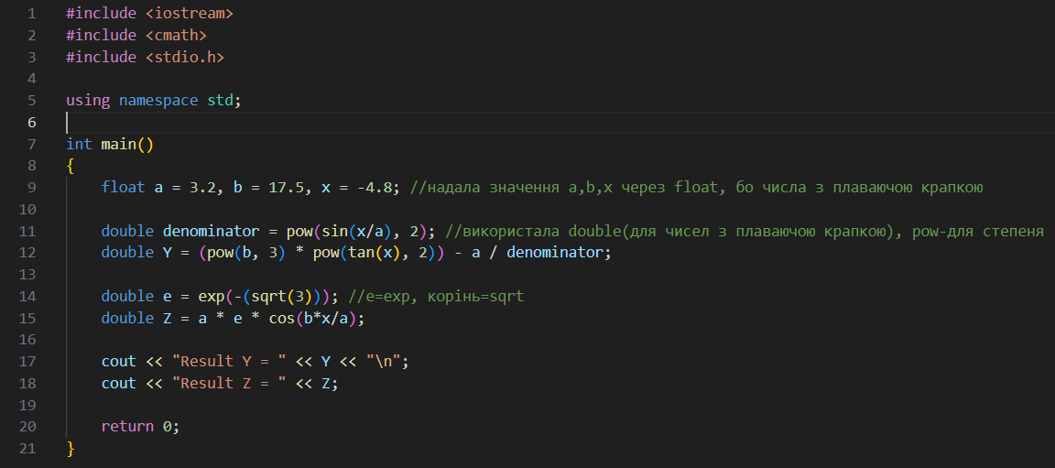

**Результат:**



**Блок-схема:**

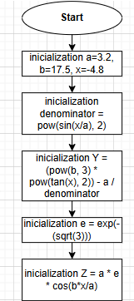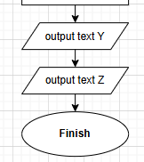

**VNS practice work 2 task №14**

В коді використано дійсні змінні, змінні з подвійною точністю, умовні оператори та розгалуження, одновимірний масив, for цикл, математичні операції та математичні функції, оператор введення, структури данних, вказівники, do while цикл.

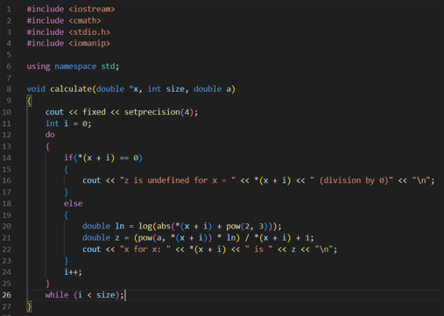

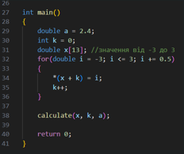

**Результат:**

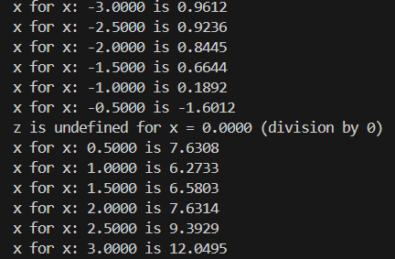

**Блок-схема:**

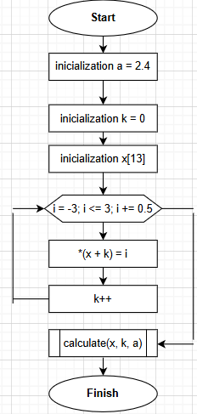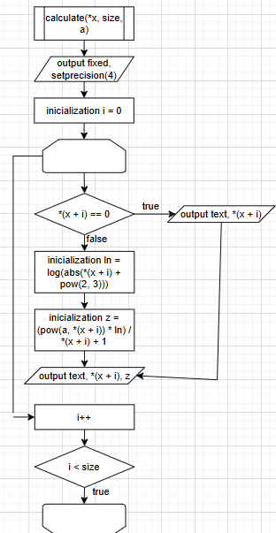

**VNS practice work 3 task №9**

В коді використані цілочисельні змінні, дійсні змінні, дійсна змінна з подвійною точністю, умовні оператори та розгалуження, функції роботи з файлами, для того, щоб записати у файл і щоб зчитати з файлу, оператори виведення і введення даних, структури даних, while цикл.

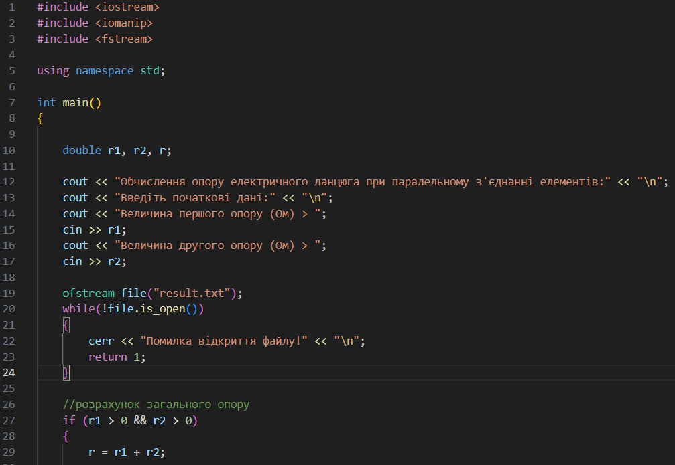

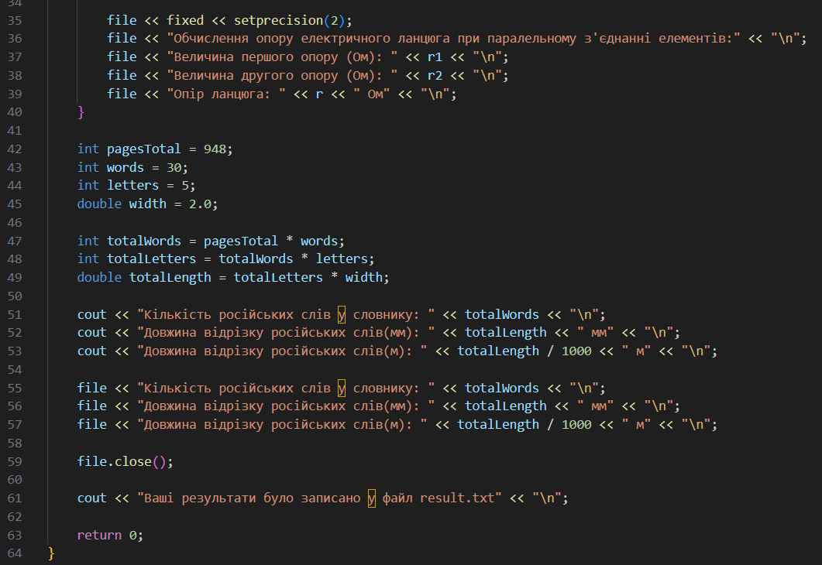

**Результат:**

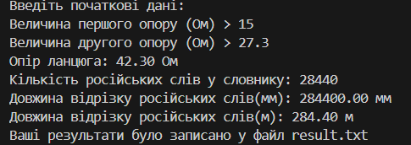

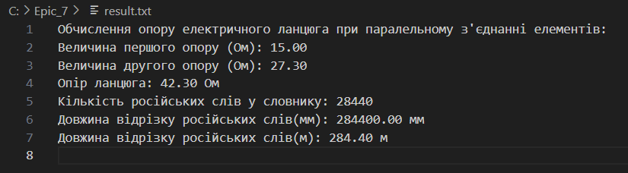

**Блок-схема:**

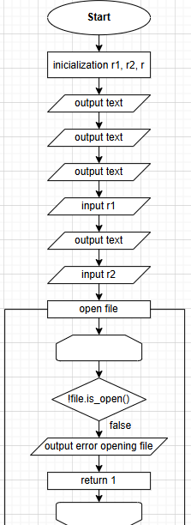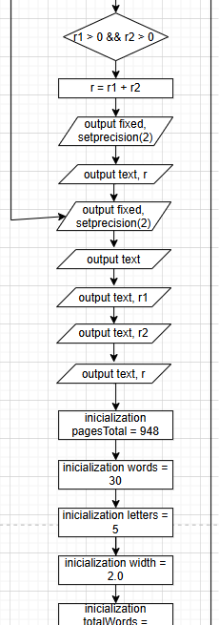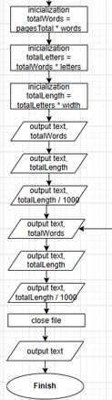

**VNS practice work 4 task №12**

В коді використано цілочисельну змінну, дійсна змінна, цілочисельна константа, умовні оператори та розгалуження, for цикл, параметри та аргументи функцій, оператори виведення та введення даних, структура даних, оператори break і continue.

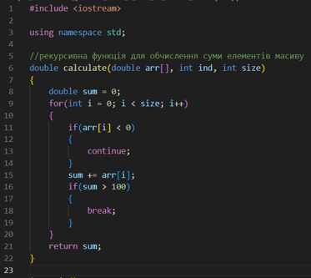

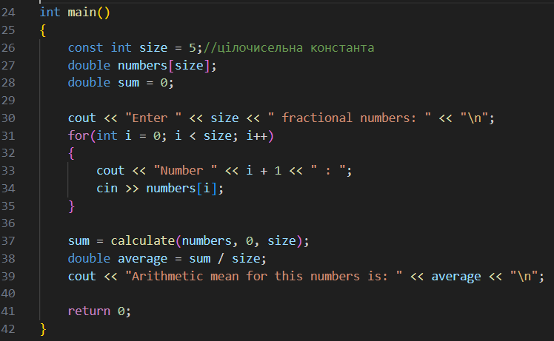

**Результат:**

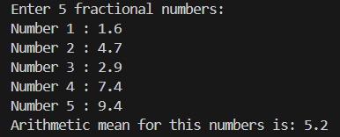

**Блок-схема:**

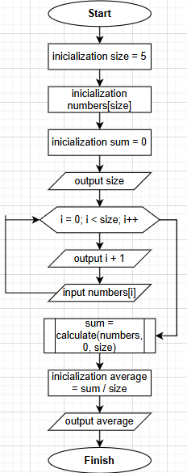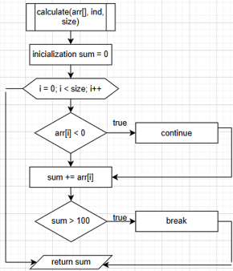

**Algotester problem “Непарний масив”**

В коді використано умовні оператори та розгалуження, for цикл, параметри та аргументи функції, математичні операції та математичні функції, перевантаження функції, оператори виведення та введення даних.

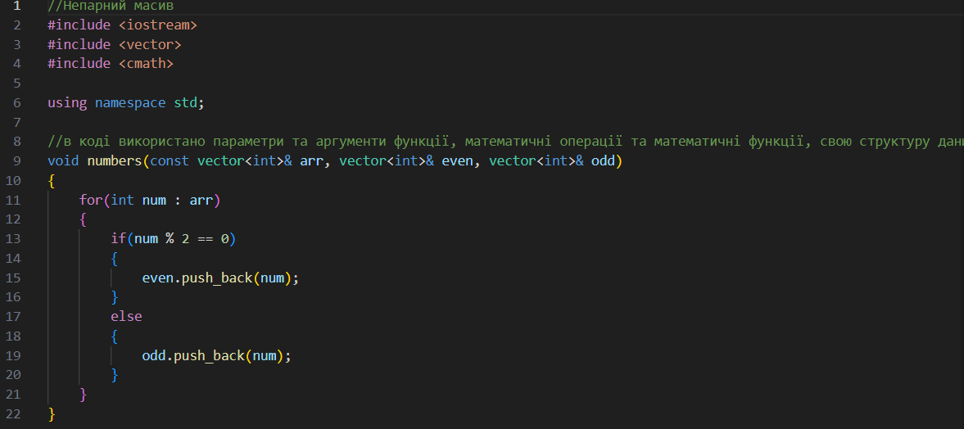

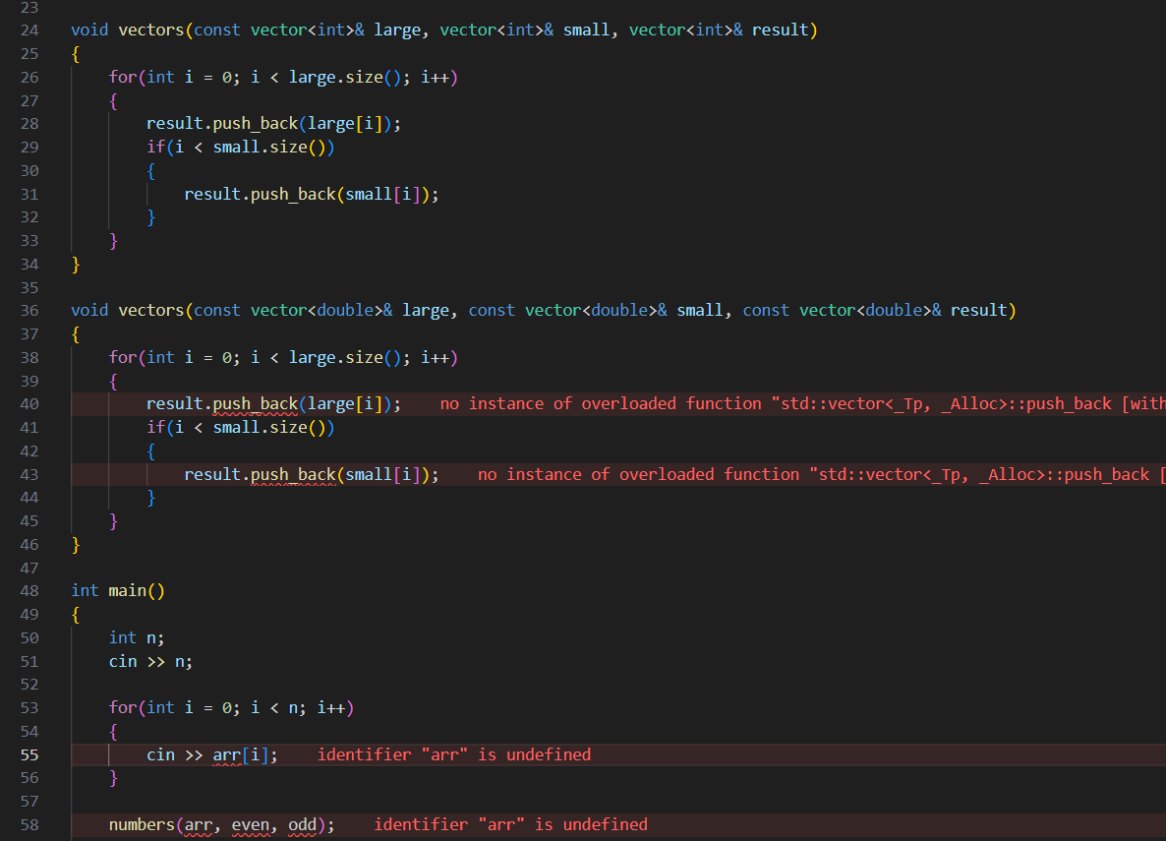

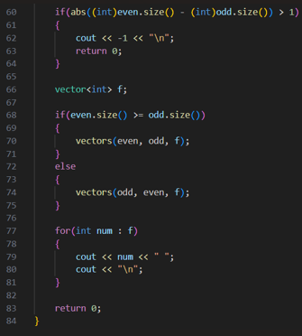

**Результат:**

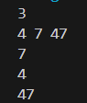



**Блок-схема:**

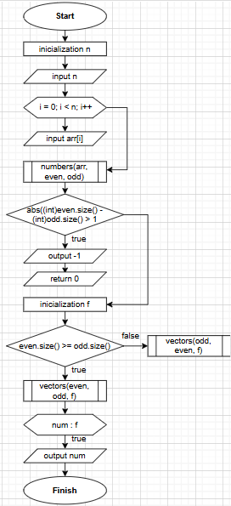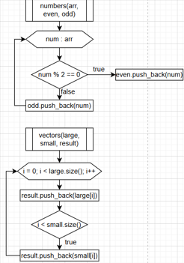

**Algotester problem “Загадкове число”**

В коді використано цілочисельні змінні, умовні оператори та розгалуження, одновимірний масив, for цикл, математичні операції та математичні функції, оператори виведення та введення даних, структури даних.

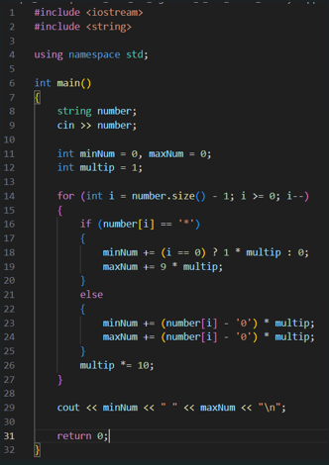

**Результат:**





**Блок-схема:**

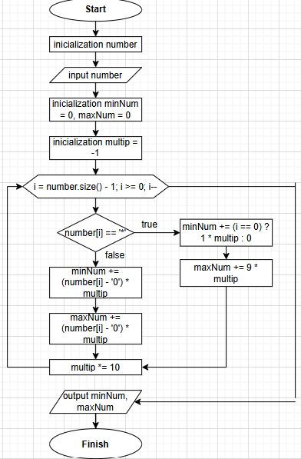

**Algotester problem “Добра справа”**

В коді використано математичні операції та математичні функції, оператори виведення та введення даних.

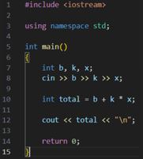

**Результат:**





**Блок-схема:**

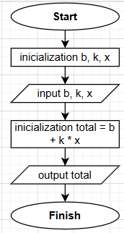

**Algotester problem “Вогняне дихання”**

В коді використано умовні оператори та розгалуження, одновимірний масив, for цикл, параметри та аргументи функції, математичні операції та математичні функції, оператори виведення та введення даних.

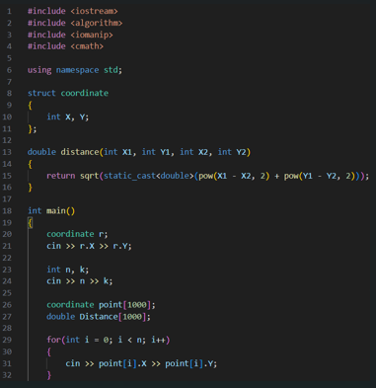

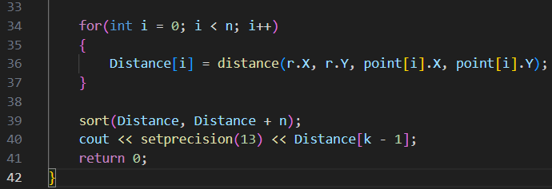

**Результат:**

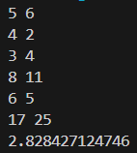



**Блок-схема:**

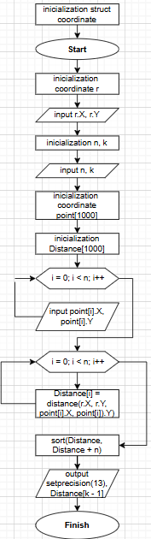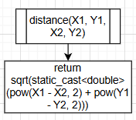

**Висновок:** в ході роботи над даною розрахунковою роботою(сагою) я набула практичних навичок в розв’язанні задач різної складності, використовуючи перечислені умови: використання цілочисельних змінних, дійсні змінні, дійсні з подвійною точністю змінні, цілочисельні константи, умовні оператори та розгалуження, масиви, while цикл, for цикл, оператори break і continue, параметри та аргументи функції, математичні операції та математичні функції, оператори виведення та введення даних, свої структури даних. Також розвинула свої вміння в побудові блок-схем різної складності.